**Кристиаан Героргиев – 21621632**

**Даниел Гутцов – 21621649**

**Димитър Сираков - 21621630**

**Курсова работа**

**№ 2**

GITHUB: https://github.com/Kris-K-Georgiev/USP-PPS.git

**Съдържание**

1. Изследване

1.1 Конкурентите

* Начални страници на сайтовете на нашите конкуренти
* Избрани от сайтовете на конкурентите примери

1.2 Competitive Analyses – Marketing

1.3 Competitive Analyses – 10 Nilsen’s Heuristics

1.4 Google Form – проучване на потенциални потребители

2. Планиране

2.1 Personas

2.2 Journey Maps

2.3 Storyboarding

2.4 User Flows

2.5 Use case диграма

2.6 Mind Map

2.7 Site Map

2.8 Core Page

3. Дизайн

3.1 Mood board

3.2 Прототипиране

1. Въведение – Приложение за закупуване на МПС

2. Research Phase

Картина, която съдържа текст, екранна снимка, Шрифт, номер

Описанието е генерирано автоматично

Картина, която съдържа текст, екранна снимка, Шрифт, номер

Описанието е генерирано автоматично

Картина, която съдържа текст, екранна снимка, Шрифт, линия

Описанието е генерирано автоматично

Картина, която съдържа текст, екранна снимка, Шрифт, номер

Описанието е генерирано автоматично

Forms response chart. Question title: 2. Възраст :
. Number of responses: 28 responses.Forms response chart. Question title: 1. Име (по желание) :
. Number of responses: 14 responses.

Forms response chart. Question title: 3. Пол :
. Number of responses: 28 responses.

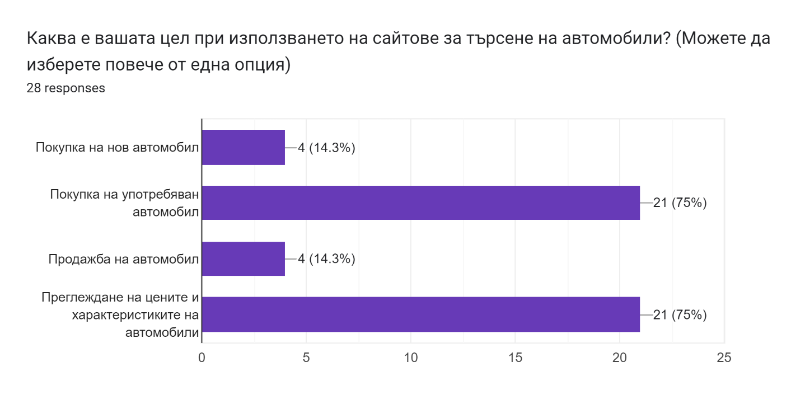

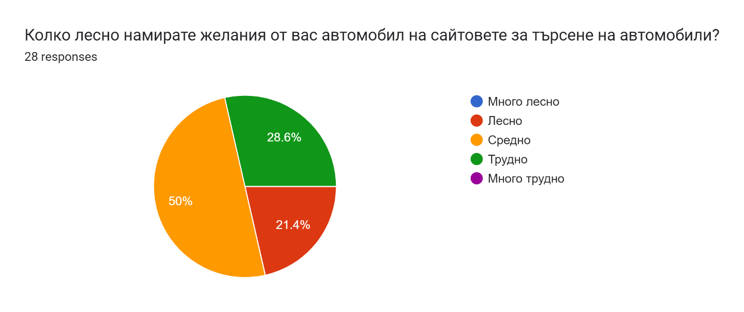

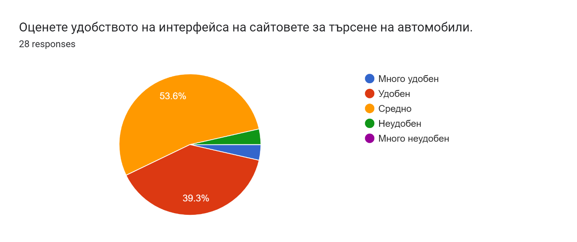

Картина, която съдържа текст, екранна снимка, Шрифт, номер

Описанието е генерирано автоматично

Картина, която съдържа текст, екранна снимка, Шрифт, номер

Описанието е генерирано автоматично

Картина, която съдържа текст, екранна снимка, Шрифт, номер

Описанието е генерирано автоматично

3. Plan Phase

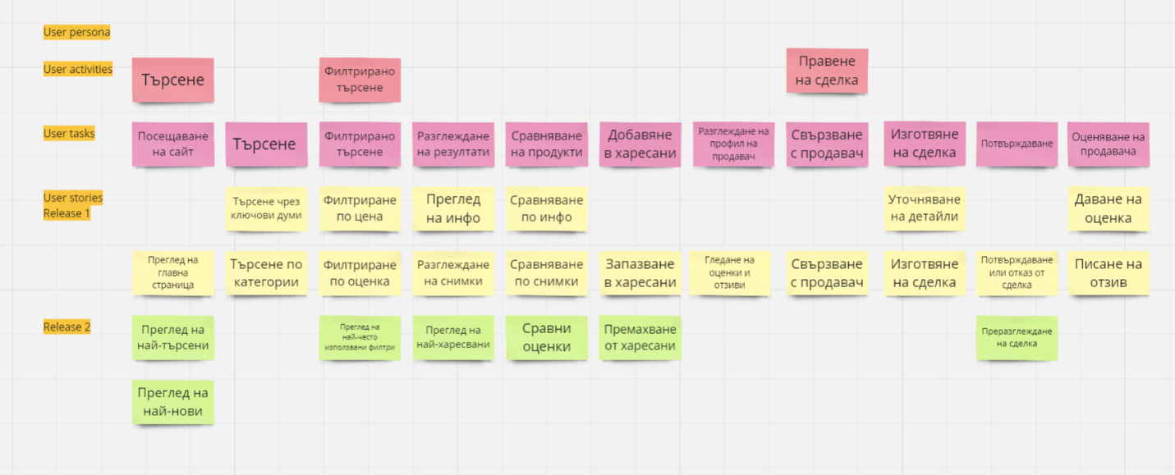

Persona

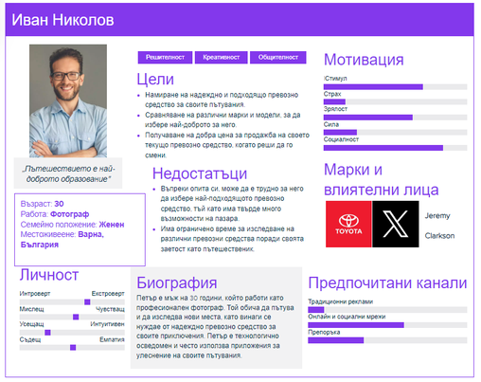

Use Case

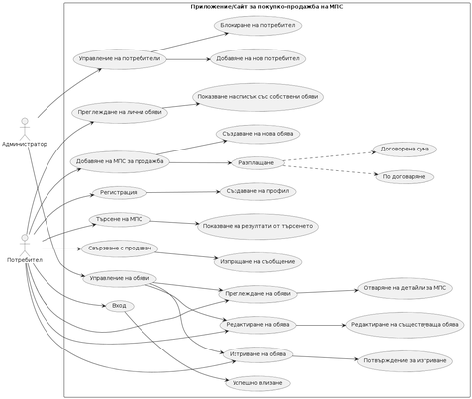

Journey Map

Картина, която съдържа текст, линия, диаграма, Шрифт

Описанието е генерирано автоматично

User Flow

Картина, която съдържа диаграма, линия, дизайн

Описанието е генерирано автоматично

7. Заключение

Резюме на основните резултати и изводи от процеса на проектиране на потребителски интерфейс за сайт за продажба на превозни средства:

7.1. Изследване на потребителските нужди и цели:

- Проведохме анализ на целевата аудитория, включително техните предпочитания, поведение и очаквания при търсене и покупка на превозни средства.

- Извършихме интервюта и анкети с потенциални потребители, за да разберем техните предпочитания относно интерфейса и функционалността на сайта.

7.2. Изграждане на информационна архитектура:

- Дефинирахме структурата на сайта, включително основните раздели, подраздели и начини за навигация.

- Създадохме диаграми на информационната архитектура, които да визуализират организацията на съдържанието и функционалността.

7.3. Прототипиране и дизайн на интерфейса:

- Разработихме набор от прототипи, включващи основните екрани и функционалности на сайта.

- Избрахме подходящ дизайн стил, който да отразява бранда и да подчертае лесната навигация и използваемостта.

- Осигурихме консистентност на дизайна в целия сайт, като използвахме еднакъв цветови код, типография и елементи на интерфейса.

7.4. Тестване и итерации:

- Извършихме тестове на потребителския интерфейс с реални потребители, за да оценим използваемостта и ефективността на дизайна.

- Анализирахме обратната връзка от потребителите и извършихме необходимите корекции и подобрения.

- Повторно тествахме прототипите, за да се уверим, че дизайнът отговаря на потребителските очаквания и предпочитания.

7.5. Финален дизайн и внедряване:

- След приключване на тестовете и итерациите, утвърдихме финалния дизайн на потребителския интерфейс.

- Подготвихме дизайнът за внедряване, включително интеграция със сървърната част на уебсайта и оптимизация за различни устройства и браузъри.

- Започнахме процеса на разработка и внедряване на дизайна, като осигурявахме редовна комуникация и обратна връзка с екипа за разработка.

7.6. Бъдещи направления за развитие и подобрения:

- Изследване на възможностите за внедряване на технологии като разширена реалност (AR) или виртуална реалност (VR), които биха предоставили по-богато и интерактивно преживяване на потребителите при разглеждане на превозни средства.

- Разработка на персонализирани функции и препоръки, базирани на предпочитанията и историята на потребителите, за да се улесни търсенето и изборът на превозни средства.

- Интеграция на допълнителни социални функции и възможности за обмен на мнения и препоръки между потребителите, което би улеснило процеса на вземане на решение.

- Постоянно наблюдение и анализ на потребителското поведение и обратната връзка, за да се идентифицират слаби места и възможности за подобрения в интерфейса и функционалността на уебсайта.

- Развитие на мобилни приложения, които да предлагат същите функционалности като уебсайта, но с оптимизиран интерфейс за мобилни устройства и подобрена мобилна навигация.

- Изследване на възможностите за внедряване на интелигентни алгоритми и машинно самообучение за подобряване на преживяването на потребителите, като например предлагане на персонализирани препоръки за превозни средства в реално време.

Този процес на проектиране на потребителския интерфейс за сайт за продажба на превозни средства ни даде възможност да създадем интерфейс, който е интуитивен, ефективен и удовлетворява нуждите на нашата целева аудитория. Чрез постоянното наблюдение, анализ и изследване на потребителското поведение и предпочитания, ние се стремим към непрекъснато подобрение и иновация на интерфейса и функционалността на уебсайта.